LAN – najvažnije brojčane informacije iz I. i II. Ciklusa

O.A. – Sve vrijednosti navedene u ovom dokumentu prepisane su iz slide-ova objavljenih na fer.hr i vlasnistvo su autora istih, autor ovog dokumenta odrice se svake odgovornosti od eventualnih pogrešaka.

1.Predavanje:

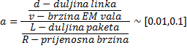
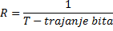

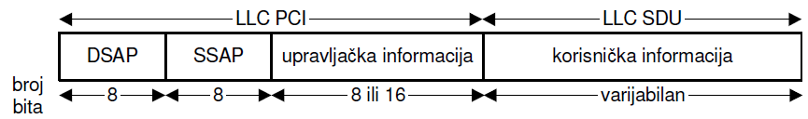
LLC PDU: (Min duljina : 46 okteta, Max duljina : 1518 okteta)

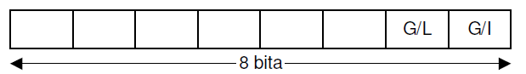
SAP: (128 korisnika –> 64 javna, 64 lokalna)

G/L : Global – 1 – IEEE dodjelio
Local – 0 – Osobno dodjeljen
G/I: DSAP: Group – 1 – Na vise odredista
Individual – 0 – Na jedno odrediste
SSAP: Command – 0
Response – 1
LLC Broadcast – SAP : 11111111
DLL – SAP : 00000010
Neoznaceni – Upravljacki dio : 0x03

SNAP:
SNAP SAP : 10101010 (DSAP i SSAP isti)
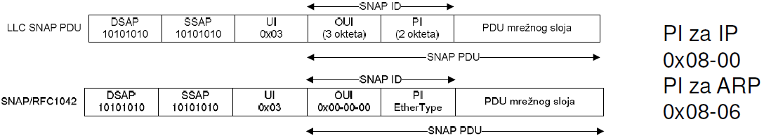

OUI – Organisation Identifier
PI – Personal Identifier

Ethernet okviri: (Min = 64okt, Max=1518okt)

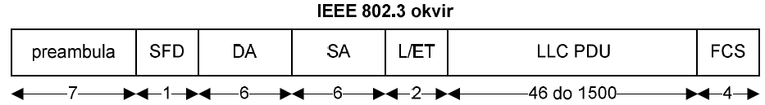

L/ET : ≤1500 – L –> Length
≥1536 - ET -> Ether Type

Vaznije velicine :
IFG – 96 bita
JAM signal – 32 bita
Duljina odsječka – 512 bita(64okt).

Tipovi veza ,duljine segmenata i kablova i sl.:

10-BASE-5:
Max duljina segmenta : 500m
Max broj MAU-a(Medium Attachment Unit) : 100
Max udaljenost MAU-a : 2.5m
Tip kabla : Debeli koaksijalni
Promjer kabla : 1 cm
Radius savijanja kabla : 25,4 cm
Terminator : 50Ω

10-BASE-2:
Max duljina segmenta : 185m
Max broj MAU-a(Medium Attachment Unit) : 30
Max udaljenost MAU-a : 0.5m
Tip kabla : Tanki koaksijalni
Promjer kabla : 0.5 cm
Radius savijanja kabla : <5 cm
Terminator : 50Ω
BNC konektori

10-BASE-T:
Max duljina segmenta : 100m
Tip kabla : UTP(100 Ω)
Prikljucak : 8-pinski RJ-45
Direktan spoj na neki od uređaja.
Max dopusteni broj prolazaka kroz obnavljace : 4(5).

Max raspon 10-BASE LAN-a : 2800m.

100-BASE:
Sufix: T2 – UTP kabel (PAM 5x5 kodiranje)
TX – UTP 5, STP(shielded) -> 2 parice(4B5B kodiranje, max duljina 100m)
FX – optic fiber -> 2 niti (4B5B kodiranje, max duljine:130,160,200,400m)
T4 – UTP 3,4,5 -> 4 parice(8B6T kodiranje, max duljina : 100m)
Gigabitni Ethernet:
1000-BASE:
Sufix: ZX – optic fiber (4D-PAM5 kodiranje, 1 nit TX, 1 nit RX)
LH - optic fiber (4D-PAM5 kodiranje, 1 nit TX, 1 nit RX) – SMF/ 9um.
LX - optic fiber (4D-PAM5 kodiranje, 1 nit TX, 1 nit RX) – SMF/10um, MMF/50um&62,5um
SX - optic fiber (4D-PAM5 kodiranje, 1 nit TX, 1 nit RX) – MMF//50um&62,5um
CX – UTP, STP(8B10B kodiranje, 1 parica TX, 1 parica RX)
T – UTP5, 5e(4 parice dvosmjerno)

Važne vrijednosti za Gigabitni Ethernet :
Trajanje odsječka : 512 okteta
Min duljina okvira : 64 okteta
Max produljenje okvira : 512 - 64 = 448 okteta
Max duljina snopa kod usnopljavanja : 8192 okteta(65536 bita)

Učinkovitosti:

CSMA/CD:

P – Velicina paketa (64-1518 okt)
I – IFG = 96 bita
p – preambula = 64 bita

Gigabitni Ethernet bez usnopljavanja:

S – Duljina odsječka =512 okteta

Gigabitni Ethernet sa usnopljavanjem:

n – broj okvira nakon prvog = 1 – 92 usnopljena

Full-duplex Gigabit Ethernet:
Parametri:
IFG = 0.096us
Min duljina okvira = 64 okteta
Max duljina okvira = 1518 okteta(bez oznake VLAN-a)
Jumbo paketi:
Max velicina = 9018 okteta.

Komutatori:

Spremnici :
Min velicina = 32 KB (21x1518 okt)
Max velicina = 500 KB (330x1518 okt)

PAUSE okvir:
ET -> 0x88-08
OPCode -> 0x00-01
MAC -> 0x01-80-C2-00-00-01
Kapacitet komutiranja: (primjer)
1 server – 1Gbit link
8 klijenata – 100Mbit linkovi

Kapacitet = 8x2x0.1+1x2x1 = 3.6 Gbit/2

Preslikavanje multicast IP u MAC:
IP MAC
224.2.5.9. ↔ 01-00-5E-02-05-09

STP protokol:

- Odabir root mosta/komutatora dodjelom prioriteta(default = 32768) – manji broj ->veci prioritet
- Odrediti tezine SubLAN-ova:
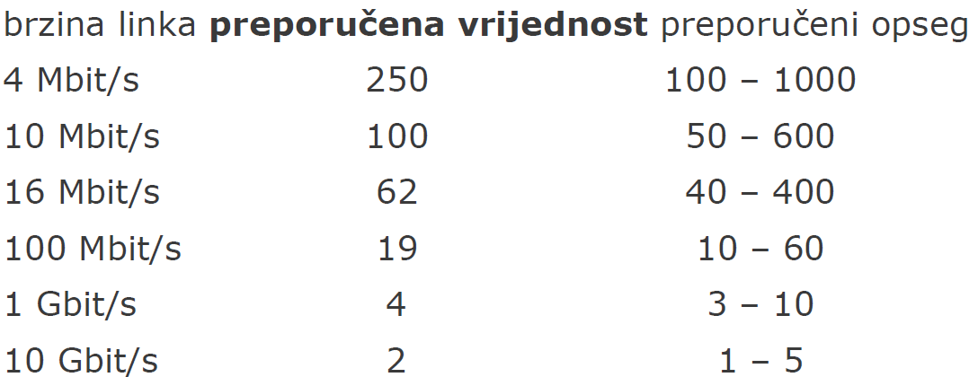
- Određivanje tezine Port-a : Tezina puta na koji Port vodi (Default = 128)
- Određivane RootPort-a : Port koji ima „najjeftiniju“ putanju do Root-a

Napomena : Određivanja puteva nisu objasnjena jer ima vise nacina i vise situacija, a ovo je dokument orijentiran na vazne brojcane vrijednosti, a ne teoriju.
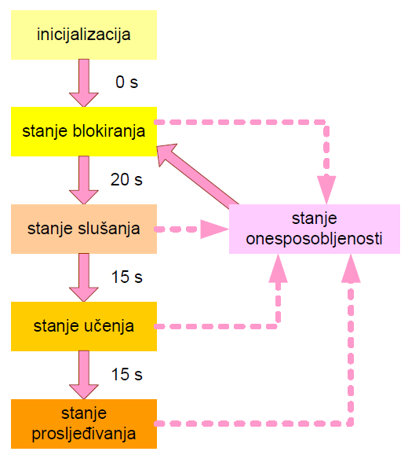
Stanja priključaka:

SARENA SLIKA DESNO ->

Protokolne poruke:
DSAP : 0x42
SSAP : 0x42
Control : 0x03

BPDU:
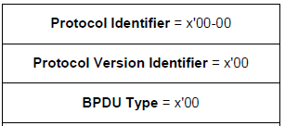
Vaznije vrijednosti u okvirima:

